Дидактическая игра «Судоку»

( для детей старшего дошкольного возраста)

Задачи: Развитие наблюдательности, логического мышления; закрепление цветов спектра; ориентировка на микроплоскости.
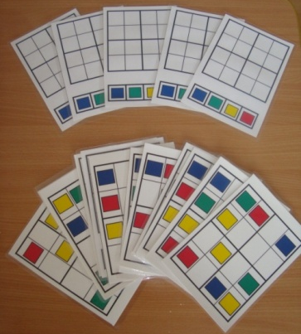

Судоку – популярнейшая головоломка 21 века.
Правила судоку достаточно просты: На игровом поле из 16 клеток разместить цветные квадраты так, чтобы в каждом столбике, строке и блоке 2 на 2 квадратик встречался только один раз.
Для начала нужно рассмотреть карточку с заданием, затем найти ряды, в которых уже по условию известно три цвета - остаётся добавить только один цвет. Найти его среди разрезных квадратиков и положить на пустую клеточку. Проверить и потом двигаться дальше. И так до тех пор, пока не заполнятся все пустые клетки на карточке.
Нужно быть внимательным, чтобы не допустить ошибку.
Усложнённый вариант: У детей пустое игровое поле. Нужно разложить квадратики по своим местам, опираясь на ранее полученные знания.
Тут нужно проявить свою фантазию, мышление, чтобы правильно выполнить задание.
Ещё один вариант: «Судоку с цифрами»
Правила те же. Только на карточках вместо цветных квадратов находятся цифры.

Решение таких головоломок способствует развитию внимания и памяти.
У детей развиваются навыки умозаключения.

